CENTRUM SOCIÁLNÍ POMOCI MĚSTA LITOMYŠL
Zámecká 500, 570 01 Litomyšl, 461 614 861, IČO 00194387
příspěvková organizace Města Litomyšl
statutární zástupce: ředitelka Mgr. Alena Fiedlerová
Centrum sociální pomoci města Litomyšl – poskytovatel pobytových sociálních služeb registrovaných dle zákona č. 108/2006 Sb., o sociálních službách u Krajského úřadu Pardubického kraje:
druh sociální služby | domov pro seniory |  | domov se zvláštním režimem
číslo registrace | 5269958 | 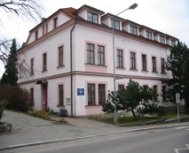 | 9633764 | 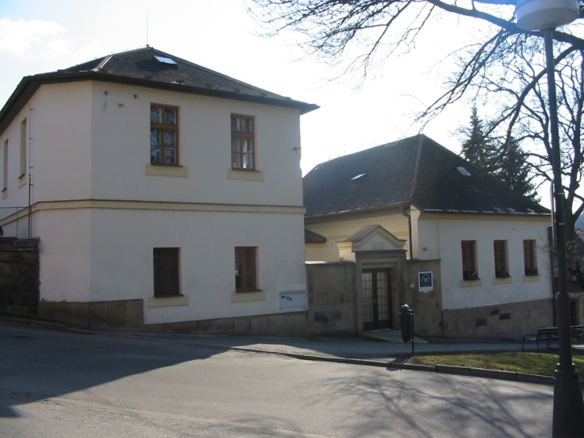
lůžková kapacita | 50 lůžek |  | 25 lůžek
adresa místa poskytování služby | DOMOV POD ŠKOLOU  Zámecká 500, Litomyšl |  | DOMOV NA SKALCE  Zámecká 225, Litomyšl

ZÁKLADNÍ PROHLÁŠENÍ ORGANIZACE
= VEŘEJNÝ ZÁVAZEK
ZAMĚSTNANCI CENTRA SOCIÁLNÍ POMOCI MĚSTA LITOMYŠL SE ZAVAZUJÍ ZŘIZOVATELI A STÁVAJÍCÍM I BUDOUCÍM OBYVATELŮM, JIMŽ JSOU POBYTOVÉ SOCIÁLNÍ SLUŽBY DOMOV PRO SENIORY A DOMOV SE ZVLÁŠTNÍM REŽIMEM URČENY, POSKYTOVAT TYTO SLUŽBY V SOULADU S DÁLE UVEDENÝM POSLÁNÍM, CÍLI A NA ZÁKLADĚ DEFINOVANÝCH PRINCIPŮ:
Sociální pobytová služba: DOMOV PRO SENIORY
Poslání
Posláním pobytové služby Domov pro seniory je poskytování sociální péče lidem, kteří se v důsledku svého věku a ze zdravotních nebo sociálních důvodů ocitli v nepříznivé sociální situaci, kterou nejsou schopni zvládat ve vlastním prostředí ani s pomocí jiných druhů sociálních služeb nebo rodiny a potřebují pravidelnou pomoc při zvládání základních životních potřeb.
Nabízíme péči s přítomností odborného pečujícího personálu 24 hodin denně. Snažíme se pomoci zachovat co nejvíce možnou samostatnost, nezávislost a zvyklosti dřívějšího života. Pomoc a podporu poskytujeme na základě individuálního přístupu.

Cíle služby
Cílem služby je nabídka komplexní péče nastavená podle svobodné vůle obyvatele. Respektujeme důstojnost jeho osobnosti.
Vytváříme vhodné prostředí s možností různých aktivit a reagujeme na potřeby obyvatelů.

Cílem poskytované služby je:
- Nabídnout podporu při adaptaci na nové prostředí a poskytnout potřebnou pomoc při překonávání těžkostí spojených s přechodem z vlastní domácnosti do nového prostředí.
- Společné hledání individuálních cílů, které má služba naplnit.
- Poskytnout pomoc v přiměřeném rozsahu tak, aby se nezvyšovala závislost na druhé osobě více, než je skutečně potřeba.
- V případě zhoršení zdravotního stavu, doprovázet citlivě a s důstojností člověka až do konce života.
- Možnost poskytnout službu i na dobu určitou (např. předpokládané zlepšení zdravotního stavu, zajištění podmínek pro péči ve vlastní domácnosti atd.).

Principy (zásady) poskytování sociální služby
- Podporovat nezávislost a svobodné rozhodování každého člověka.
- Pomáhat lidem, kteří naše služby využívají, zůstat i přes obtíže stáří součástí společnosti.
- Respektovat individuální potřeby každého člověka.
- Nabízet partnerský vztah na základě rovnosti.
- Kvalitu služby neustále zvyšovat a rozvíjet na základě nových trendů (vzdělávání, zavádění nových metod, zlepšování životního prostředí, obměny vybavení, moderní pomůcky).
- Zachovávat úctu ke každému člověku a uznávat jeho lidskou důstojnost až do konce života.

okruh osob, pro které je služba určena
Cílovou skupinu tvoří senioři nad 60 let, kteří se v důsledku svého věku a ze zdravotních důvodů ocitli v nepříznivé sociální situaci a potřebují pravidelnou pomoc druhé osoby při zvládání základních životních potřeb, kterou již nelze zajistit ve vlastním domácím prostředí.

Pobytová služba domov pro seniory je přednostně poskytována
- Občanům s trvalým pobytem v Litomyšli a integrovaných obcí, příp. s vazbou k Litomyšli (rodina).
- Občanům v nepříznivé sociální situaci (nedostatečná dostupnost a možnost využití i jiných služeb, vyčerpanost, nemoc, zdravotní postižení a jeho rozsah, ztráta sil rodinných pečujících, další skutečnosti a závažné důvody).

Důvody vylučující poskytování pobytové sociální služby domov pro seniory:
- Zájemce nespadá do cílové skupiny.
- Z kapacitních důvodů.
- Zdravotní stav zájemce vyžaduje poskytování lůžkové péče ve zdravotnickém zařízení.
- Zájemce není schopen pobytu v zařízení sociálních služeb z důvodu akutní infekční nemoci.
- Zájemce by z důvodu duševní poruchy závažným způsobem narušoval kolektivní soužití.
- Zájemce je závislý na alkoholu a jiných návykových látkách.
- Zájemcům, kterým byla vypovězena v době kratší než 6 měsíců před touto žádostí smlouva o poskytnutí téže sociální služby z důvodu porušování povinností vyplývajících ze smlouvy.
Sociální pobytová služba: DOMOV SE ZVLÁŠTNÍM REŽIMEM
Poslání
Posláním pobytové služby Domov se zvláštním režimem je poskytování sociální péče lidem trpícím stařeckou, Alzheimerovou a obdobnými typy demencí se snahou co nejdéle udržet či zlepšit kvalitu jejich života v době, kdy snížená soběstačnost z důvodu nemoci vyžaduje pravidelnou pomoc druhých osob a tuto pomoc ve vlastním domácím prostředí již nelze zajistit.
Nabízíme a poskytujeme dohled, aktivizaci a pravidelnou péči přizpůsobenou specifickým potřebám obyvatel s možností svobodného pohybu v bezpečném prostoru a s respektováním individuality a důstojnosti každého člověka.
Cíle služby
Cílem služby je nabídka komplexní péče, která je nastavená podle svobodné vůle obyvatele. Respektujeme důstojnost jeho osobnosti.
Vytváříme vhodné prostředí s možností různých aktivit a reagujeme na potřeby obyvatelů.

Cílem poskytované služby je:
- Vytvoření bezpečného a vlídného prostředí.
- Společné hledání individuálních cílů, které má služba naplnit.
- Poskytnout pomoc v přiměřeném rozsahu tak, aby se nezvyšovala závislost na druhé osobě více, než je skutečně potřeba.
- V případě zhoršení zdravotního stavu, doprovázet citlivě a s důstojností člověka až do konce života.
- Spolupráce s blízkými osobami a rodinami obyvatelů.
- Poskytování poradenství a podpory rodinám a blízkým zájemců o službu.
Principy (zásady) poskytování sociální služby
- Pracovníci domova se zvláštním režimem poskytovanou péči neomezují, ale naopak plně podporují práva obyvatel.
- Pečující personál trpělivě doprovází obyvatele v jeho světě, který existuje v útržcích vzpomínek.
- Pečující pomáhá naplnit den člověku postiženého demencí činností, která mu dodává sebedůvěru a usměrňuje pozornost – variabilní nabídka programů pro volný čas s respektem k individualitě a důstojnosti člověka.
- Pečující doprovází klienta při procházkách, při pobytu na zahradě apod. Ztráta schopnosti orientovat se v místě, prostoru a čase znamená pro obyvatele nepřiměřené riziko.
- Kvalitu služby neustále zvyšovat a rozvíjet na základě nových trendů (vzdělávání, zavádění nových metod, zlepšování životního prostředí, obměny vybavení, moderní pomůcky).
- Zachovávat úctu ke každému člověku a uznávat jeho lidskou důstojnost až do konce života.

okruh osob, pro které je služba určena
Cílovou skupinu tvoří lidé nad 50 let, kteří z důvodu stařecké, Alzheimerovy a obdobných typů demencí mají sníženou soběstačnost a potřebují pravidelnou pomoc druhých osob, kterou již nelze zajistit ve vlastním domácím prostředí.

Pobytová sociální služba domov se zvláštním režimem je přednostně poskytována
- Občanům s trvalým pobytem v Litomyšli a integrovaných obcí, příp. vazba k Litomyšli (rodina).
- Občanům v nepříznivé sociální situaci (špatná dostupnost a možnost využití i jiných služeb, vyčerpanost, nemoc, zdravotní postižení a jeho rozsah, ztráta sil rodinných pečujících, další skutečnosti a závažné důvody).

Důvody vylučující poskytování pobytové sociální služby domov se zvláštním režimem:
- Zájemce nespadá do cílové skupiny.
- Z kapacitních důvodů.
- Zdravotní stav zájemce vyžaduje poskytování lůžkové péče ve zdravotnickém zařízení.
- Zájemce není schopen pobytu v zařízení sociálních služeb z důvodu akutní infekční nemoci.
- Zájemce by z důvodu duševní poruchy (mimo Alzheimerovy demence a obdobných typů demencí) závažným způsobem narušoval kolektivní soužití.
- Zájemce je závislý na alkoholu a jiných návykových látkách.
- Zájemcům, kterým byla vypovězena v době kratší než 6 měsíců před touto žádostí smlouva o poskytnutí téže sociální služby z důvodu porušování povinností vyplývajících ze smlouvy.

Aktualizace k 1. 1. 2019
Mgr. Alena Fiedlerová
ředitelka CSP Litomyšl

Základní prohlášení organizace v aktuálním znění bylo schváleno RaM Litomyšl na jednání dne 4. 12. 2018, číslo usnesení 975/18 (v souladu se zřizovací listinou CSP).

